NIKOLAUS KOPERNIKUS

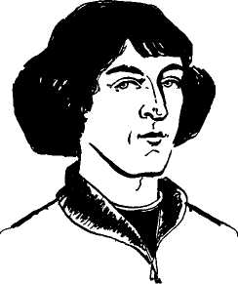
(1473-1543)

Ein Student zweifelt, daß die Erde stillsteht
Die Halle der altehrwürdigen Krakower Universität betrat ein junger Mann. Er schritt zur Tafel mit den Vorlesungsankündigungen und las sie aufmerksam durch; er suchte den Namen des berühmten Mathematik- und Astronomieprofessors Bru-dzewski. Doch so genau er auch die großen und kleinen Zettel mit den verschnörkelten Buchstaben studierte, diesen Namen fand er nicht.
Neben ihm stand ein Student, der mit den Verhältnissen an der Krakower Universität vertraut zu sein schien. Er fragte ihn, besorgt, den bekannten Gelehrten nicht mehr hier anzutreffen, und erhielt die Antwort: „Brudzewski lehrt nicht mehr an der Universität, denn er hatte es satt, das Horoskop für das Schicksal der Stadt Krakow zu stellen, zu dem er als Astronomieprofessor verpflichtet war."
Stolz über den verehrten Professor klang aus seinen Worten.
„Wo kann ich ihn treffen?" wollte der Neuling wissen.
Der Student sah ihn neugierig an. Woher mag er kommen, dachte er und fragte ihn.
„Ich komme aus Torun und heiße Nikolaus Kopernikus. Mein Oheim Watzel-rode schickt mich hierher, damit ich mich auf das Studium der Rechte vorbereite."
„Und ich bin aus Regensburg und heiße Martin Semper", sagte der Student. „Ich studiere Medizin, aber das ist langweilig, viel mehr beschäftigt mich die Astronomie und die Mathematik, deshalb gehe ich jeden Freitagnachmittag zu Brudzewski in die Florianigasse. Dort lehrt er die Astronomie des Ptolemäus."

„Wird er mich aufnehmen? "
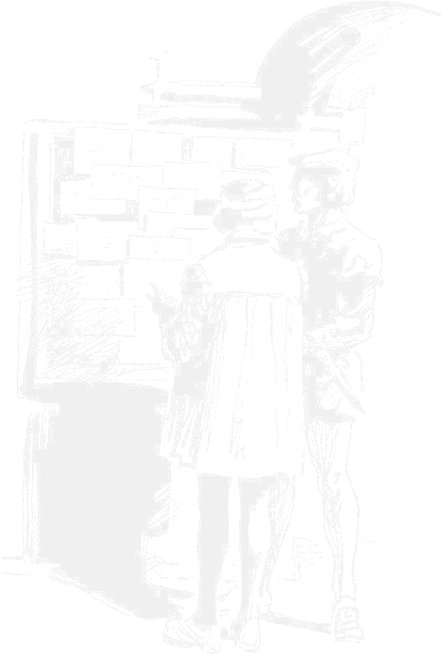
„Sicher, wenn du dich für Astronomie interessierst und es ernst meinst mit der Wissenschaft."
Martin Semper verabschiedete sich.
Nikolaus Kopernikus hatte schon als Kind gern die Sterne betrachtet und oft in das Gesicht des Mondes geschaut. Wenn es ihm gelang, sich abends heimlich vom Elternhaus wegzuschleichen, sprang er hinunter zum Ufer der Wisla, zum Hafen, und ließ sich von den Seeleuten die Sternbilder erklären und vom Lauf der Planeten erzählen. Es waren erfahrene Seeleute, die die Ost- und Nordsee befuhren und die Wisla mit ihren Schiffen hinunterkamen, um den Toruner Kaufleuten Waren aus allen Ländern zu bringen. Sie hatten gelernt, sich nach den Sternbildern zu orientieren.
Je älter er wurde, desto mehr wuchs bei Nikolaus Kopernikus das Interesse an der Sternkunde. Wieviel Geheimnisse mochte der gestirnte Himmel bergen?
Sein Oheim Watzelrode sah es nicht gern, daß sich der Knabe so oft die Sterne besah. Gewiß, er war der Sternkunde auch nicht abgeneigt, aber erst sollte Nikolaus das Kirchenrecht studieren und Domherr werden, dann würde er schon genug Zeit haben, sich die Sterne zu besehen und über ihren Lauf nachzudenken.
Watzelrode war Bischof von Warmia. Das war eins der vier Bistümer, die aus den Eroberungsfeldzügen des Deutschen Ritterordens im 13. Jahrhundert entstanden waren.
Es war ein geistliches Fürstentum, wie es damals viele in Europa gab. An der Spitze des Bistums stand der Bischof, der als geistlicher Feudalherr die ihm untertanen Bauern genauso unerbittlich ausbeutete wie die weltlichen Fürsten.
Dem Bischof zur Seite stand der Rat der Domherren, das Kapitel, das den Bischof in allen wichtigen Angelegenheiten beraten mußte. Aus dem Rat der Domherren wurde der Bischof gewählt. Domherren wurden die Söhne reicher Patrizier.
In Warmia hatte das Kapitel seinen Sitz in Frombork, einem kleinen Städtchen am Zatoka Pucka.
Lucas Watzelrode stammte aus einer reichen Toruner Patrizierfamilie. Er wurde 1484 vom Kapitel zum Bischof erwählt und vom Papst bestätigt.
Als der Vater des zehnjährigen Nikolaus Kopernikus, ein angesehener Großkaufmann in Torun, starb, übernahm der Oheim die Sorge für Nikolaus. Er wollte aus seinem Neffen einen Domherrn machen, einen tüchtigen Verwalter der geistlichen
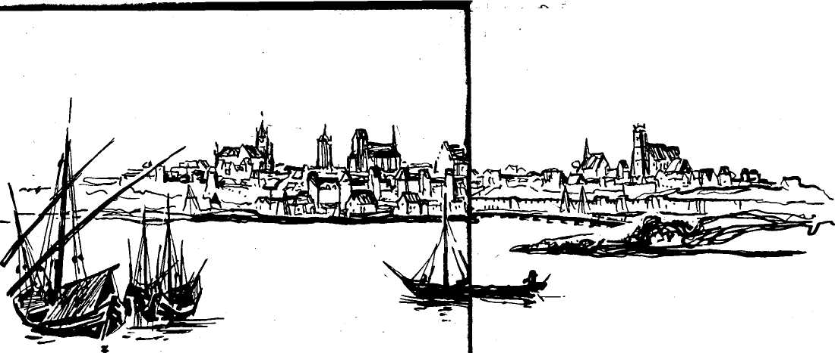

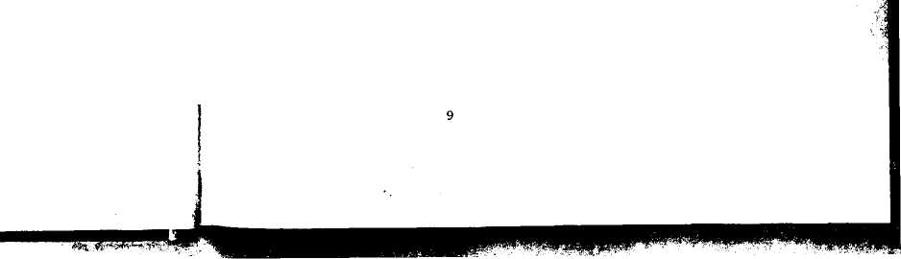
Güter, der ihn bei der Verwaltung des Landes unterstützen konnte. Nikolaus Ko-pernikus wandte sich deshalb dem Studium der Rechte zu, so war es zwischen beiden besprochen worden. Und in Krakow, an dessen Universität der Oheim einst selbst studiert hatte, sollte sich auch sein Neffe das notwendige Wissen erwerben.
Nikolaus Kopernikus stand vor dem Haus Brudzewskis in der Floriangasse. Es war eins der gewöhnlichen Bürgerhäuser mit dem reich verzierten hohen Giebel, von denen es viele in Krakow gab. Nikolaus ging klopfenden Herzens hinein. Eine Magd führte ihn in das Zimmer, in dem der Professor seinen Privatunterricht erteilte.
Martin Semper stand bei einer Gruppe von Studenten, die lebhaft diskutierten. Als er Kopernikus sah, ging er ihm entgegen.
„Es ist gut, daß du gekommen bist. Ich habe mit unserem Professor gesprochen, er ist bereit, dich aufzunehmen, nur mußt du ihm 20 Groschen zahlen."
Kopernikus nickte zustimmend, und noch ehe er etwas sagen konnte, betrat Brudzewski den Raum. Die Studenten setzten sich, und der Professor begann seine Vorlesung über den Bau des Sonnensystems nach Ptolemäus.
Von dem Katheder der Universitäten aller Länder wurde in jener Zeit den Studenten die Astronomie nach Ptolemäus gelehrt. Claudius Ptolemäus war ein griechischer Mathematiker und Astronom, der in Alexandrien lehrte und versucht hatte,
das astronomische Wissen seiner Zeit zusammenzufassen und in ein mathematisches System zu bringen. Sein astronomisches Hauptwerk, den Almagest, so nannten es die Araber, hatte er etwa im Jahre 150 vor unserer Zeitrechnung vollendet. Dieses Werk bildete Jahrhunderte hindurch die Grundlage für die astronomische Wissenschaft.
Nikolaus Kopernikus sah erwartungsvoll auf den Professor, der Wissenschaftler sein wollte, Astronom und nicht Astrologe, der sich weigerte, mit Wunderglauben " den törichten Menschen den Kopf zu verdrehen. Gebannt hörte er dem lateinischen Vortrag zu:
Fahren wir im Sommer aus der Stadt hinaus auf das Land, wo unserem Blick nicht durch hohe Häuser Grenzen gesetzt sind, und schauen wir zum Himmel, dann sehen wir, daß er sich halbkugelförmig zu wölben und mit dem Rand auf dem Horizont zu ruhen scheint. Morgens taucht die Sonne dort auf, steigt langsam empor, bis sie den Höchststand erreicht hat, und sinkt dann an der dem Osten gegenüberliegenden Stelle, dem Westen, hinab. Die Sonne scheint sich in einem kreisförmigen Bogen zu bewegen. Nachts können wir Ähnliches am Mond und an den Sternen beobachten.
Von diesem Sinnesschein ging Ptolemäus aus wie die meisten Astronomen des Altertums. So leitete er seine Erklärungen über den Bau des Weltalls und die

